### [World Solar Challenge 2023](https://worldsolarchallenge.org/)

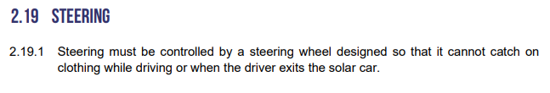

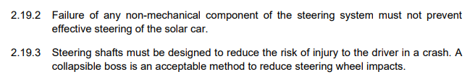

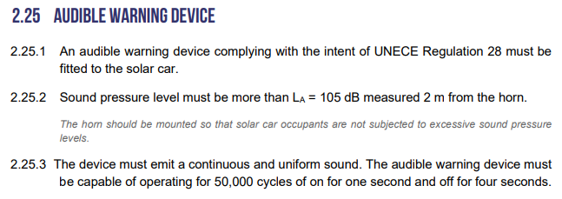

(knap til horn krav)

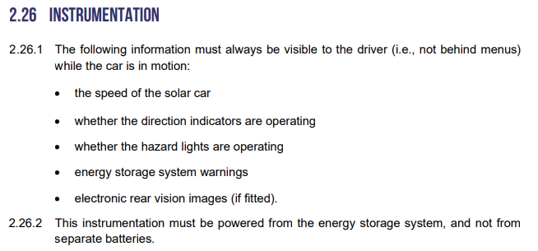

### [iLumen European Solar Challenge](https://www.europeansolarchallenge.eu/blog/)

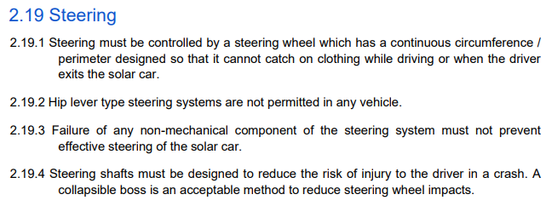

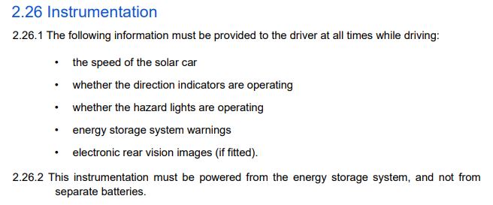

Lovgivning

**4.01.001 Generelle bestemmelser**

(1) Styreapparat skal være således indrettet,

a) at køretøjet kan styres let, sikkert og hurtigt,

b) at det kan modstå de påvirkninger, der fremkommer under normale driftsforhold,

c) at det under kørsel enten er selvoprettende eller indifferent for alle styreudslag, og

d) at køretøjet kan styres, selv om en eventuel hjælpestyring svigter.

(2) Betjeningsanordning skal være nem at betjene, og dens bevægelsesretning skal svare til den tilsigtede retningsændring for køretøjet.

(3) Styrehuset skal være solidt fastgjort til de bærende elementer, og alle samlinger i styreapparatet skal være forsvarligt sikrede.

(4) Dele, der indgår i transmissionen mellem betjeningsanordning og styrende hjul, og som ikke er beskyttet af faste dele på køretøjet, skal være anbragt mindst 0,15 m over vejbanen.

(5) Der må ikke på grund af slid eller lignende forekomme væsentligt slør i styreapparatet som helhed eller i dets enkelte dele.